Методички по статистике для МПФ.
Методички – для преподавателей. Жирным шрифтом выделены указания.

ЗАНЯТИЕ №1
Для выполнения задания нужно:
SPSS, файл c данными по больным пневмонией, выход в Интернет или заготовленная таблица со смертностью, ожидаемой продолжительностью жизни и подушевым финансированием здравоохранения для европейских стран.
Пример расчета чувствительности и специфичности можно найти в презентациях лекций.

1. SPSS. Структура данных. Ввод и редактирование данных

Текст далее надо рассказать перед включением компьютера
SPSS – один из наиболее популярных пакетов для анализа медико-биологических данных. Второй пакет – Statistica – очень близок и по возможностям, и по технологии работы. Термин «пакет» означает, что к нему можно подгружать новые модули, реализующие дополнительные функции. Писать их нужно на довольно экзотическом языке программирования APL, но делать это не обязательно – в Интернете можно найти большое количество подобных дополнительных модулей.
Имеется достаточно много версий этого статистического пакета, и каждые год-два выходит новая, но и по возможностям, и по технологии работы они отличаются очень мало.
Также большим плюсом этого пакета является то, что формат файла с данными у них уже очень давно не менялся, поэтому можно не заботиться о проблемах совместимости.
Данные сохраняются в файлах с расширением .sav. Кроме того, можно пользоваться дополнительным форматом .por, который «понимает» и пакет Statistica, что дает возможность использовать для анализа данных оба пакета. Кроме «родных» форматов .sav и .por можно читать данные из многих других популярных форматов, включая файлы баз данных, файлы Excel, текстовые файлы и т.д., однако использовать для хранения данных эти «внешние» форматы нежелательно, так как в них не сохраняются такие полезные дополнительные возможности, реализованные в статистических пакетах, как этикетки значений, дополнительные пропущенные значения и пр.
Результаты расчетов (таблицы и графики) выводятся в отдельном окне, его можно сохранять в файле. Расширение таких файлов - .spo , но формат их уже зависит от версии SPSS.
Данные в SPSS хранятся в виде одной большой таблицы, поэтому при вводе нужно стараться все данные, анализируемые в ходе какой-то работы, представлять именно в виде единой таблицы. Технология работы в статпакетах такова, что выбрать часть данных для работы очень просто, тогда как использовать несколько разных файлов вместе сложно.
Структура данных достаточно похожа на файлы базы данных, хотя есть некоторые отличия и дополнительные возможности, а также отличия в терминологии. Например, колонки таблицы называются переменными (variables), а строки – случаями (cases).

Теперь включаются компьютеры, запускается SPSS. Комментарии по ходу дела перемежаются командами (выделенными курсивом), которые студенты должны выполнять.
Если Вы «руками» вводите данные, то первым шагом должно быть определение списка переменных. Не забывайте время от времени сохранять внесенные изменения, так как автосохранения здесь нет. Для быстрого сохранения достаточно нажать кнопку с изображением дискетки.
В версиях до 9 для создания новой переменной надо было поставить курсор в самую левую из пустых колонок (не забывайте это делать, это – засада!) и выполнить команду Data/Define Variables, после чего ввести имя переменной и, нажимая на кнопки на форме определения ее свойств, задать ее свойства.
В последующих версиях для создания новых переменных или изменения свойств существующих нужно щелкнуть по ярлычку «Variable view» в левом нижнем углу и работать с формой, похожей на форму задания свойств полей в Access.
В качестве имени переменной можно использовать до 8 символов русского или латинского языка (прописные и строчные буквы не различаются) и цифр, при этом первый символ должен быть буквой, а имена разных переменных – различными.
Русские буквы использовать можно, но в некоторых версиях для того, чтобы название переменной корректно отображалось на графике, надо проделывать дополнительные манипуляции.
Крайне нежелательно использовать дополнительные символы. SPSS в этой части сделан неаккуратно, так что бывает, что на этапе создания задать такое имя можно, а использовать в расчетах переменную с таким именем – нельзя.
В качестве первой переменной задаем переменную с именем Номер, определяем ее как числовую с форматом width=4 и decimal placed=0.
Вторую переменную задаем как текстовую с именем Фио и длиной в 25 символов.
Третью переменную задаем как Возраст, тоже целую и с длиной в 3 символа.

При определении формата числовой переменной нужно учитывать, что это – формат отображения значения переменной, а не ее хранения. Если ввести значение возраста в 18,8, то показываться он будет как 19, а обрабатываться – как 18,8. Однако если через буфер обмена копировать введенные данные в другие программы, то копироваться будет именно то, что отображается, а не что хранится.

В качестве следующих переменных введем рост и вес и обсудим требуемое количество знаков (например, если вводить вес в килограммах с точностью до одного знака после запятой, то width=5, так как требуется 3 знака под килограммы, один – под граммы и еще один – под десятичную запятую. Если могут быть отрицательные числа, то нужно предусмотреть еще и один символ под знак).

Следующей переменной кодируем цвет глаз. Для этого создаем новую числовую переменную «глаза», переходим на задание этикеток, в качестве имени переменной задаем «Цвет глаз (если разные, то правого)», после чего вводим этикетки значений. Обсуждаем необходимость кодирования, если это возможно, значений в порядке нарастания содержательного признака, например, степени пигментации.

Следующей переменной вводим цвет волос, кодируем имя переменной и возможные варианты. Обсуждаем, что делать с лысыми, седыми и крашеными.

Обычной ситуацией при анализе данных является то, что не все данные на все объекты известны. Наиболее простой способ указать, что данные неизвестны – пропустить клеточку таблицы при вводе данных, однако есть альтернативный способ. Можно ввести туда некоторые значения, невозможные для обычных значений, а потом объявить их отсутствующими. Например, при импорте данных из Statistica пропущенные числовые данные оказываются закодированными числом -99999, и в SPSS надо указать, что это – пропущенные данные.

Для отработки умения создаем переменную Менархе, определяем ее как целую числовую из двух знаков. Обсуждаем возможные причины отсутствия значения переменной, от ненадлежащего пола до хронической беременности. Договариваемся, что кодировать их будем определенными отрицательными значениями. Выбираем опцию Missing Values и задаем диапазон пропущенных значений.

Для версии старше 9 рассказываем, что определять свойства переменной можно копированием. Например, если есть много переменных со значениями 0 и 1 и кодировкой «Нет» и «Да», то можно для первой из них задать этикетки, а потом их раскопировать.
Для версий старше 9 возвращаемся из режима определения переменных в режим ввода щелчком по ярлыку «Data View» в левом нижнем углу окна.
Вводим данные на нескольких виртуалов. Путем щелчка по кнопке показа этикеток переключаемся между режимами показа этикеток и значений.
Пробуем, что введенное значение можно раскопировать приемом, аналогичным Excel – выделить несколько ячеек в одном столбике и вставить из буфера. Пробуем вставить колонку из чисел, предварительно введенных в Excel. Отмечаем, что вставлять и размножать значения из нескольких столбцов одновременно нельзя. Сохраняем введенные данные в файле формата SPSS (с расширением .sav).
Более подробно о том, как надо выделять и кодировать переменные, написано в учебнике «Медицинская статистика».

2. SPSS. Импорт и экспорт данных

Пробуем сохранить введенные данные также как книгу Excel. Открываем ее и убеждаемся, что данные сохраняются в очень древней версии и довольно коряво. Отмечаем, что если данные готовятся в Excel, то сохранять их надо в максимально древней версии и без «излишеств».
Выходим в Интернет и находим сайт Европейского бюро ВОЗ. Выясняем, что там есть данные по заболеваемости, смертности, организации здравоохранения и пр. и их можно скачать в виде файла. Открываем заранее подготовленный файл с данными по ожидаемой продолжительности жизни и подушевого финансирования здравоохранения. Сохраняем его под новым именем в максимально древней версии.
В SPSS открываем этот файл, командой Graf/Scatter строим рисунок совместного распределения. При этом по оси X берем расходы на здравоохранение, а по оси Y – продолжительность жизни.
Анализируем полученную закономерность и выясняем, что (по крайней мере для Европы) основным фактором, влияющим на продолжительность жизни, является именно уровень финансирования здравоохранения, а «приверженность граждан здоровому образу жизни», вариант организации здравоохранения и пр. уже менее существенны.
Находим Россию. В области, соответствующей России, определяем угол наклона кривой, по нему определяем, на сколько нужно увеличить финансирование здравоохранения, чтобы увеличить продолжительность жизни на год.

3. SPSS. Создание переменных с вычислением его начальных значений

Довольно часто при анализе данных нужно работать с переменными, значение которых можно вычислить по значению других переменных. Например, при анализе состава клеток крови можно ввести количество клеток того или другого типа, а потом перевести их в доли от общего числа. При этом не надо делать это «руками» - SPSS может сделать это сам.
Откроем опять файл, созданный ранее, с данными на «виртуалов». Выполним команду Transform/Compute и по имеющимся данным о росте и весе вычислим росто-весовой коэффициент как вес, деленный на квадрат роста в метрах. Если рост – в сантиметрах, то при вычислении нужно умножить его на 10000.
При этом студенты упражняются в выборе и «перебрасывании» переменных. Рассказываем, что при если имя переменной – новое, то она будет добавлена, а если такая переменная уже существует, то ее значения будут изменены.
Обращаем внимание, что если будут добавляться новые случаи ли меняться исходные данные, то автоматического вычисления происходить не будет – его надо делать еще раз. Обращаем внимание, что формулы – текст, который можно копировать, вставлять и править, и что при закрытии SPSS формулы забываются, поэтому имеет смысл хранить их в специальном текстовом файле.
Анализируем полученные значения (норма росто-весового индекса – от 23 до 26).

Открываем файл пневмония.sav, сохраняем его под своим именем в своей папке, вычисляем новую переменную age10, получающуюся округлением возраста (переменная age of patient) до 10 лет.
Обсуждаем, что использование функции Trunc позволяет округлять только с фиксированным шагом, тогда как часто нужно вычислять групповую принадлежность с переменным шагом. Например, 1 группа – до 17 лет включительно, 2 – 18-27, 3 – 28-59, 4 – 60 и старше. Для этого создаем переменную возгр, вычислив ее значения по формуле 1+(age>17)+(age>27)+(age>59).
Из переменных sex of patient и «умер» делаем новую переменную ПОЛИУМЕР по формуле 10*sex+pol. Выясняем, какое значение соответствует умершим мужчинам, какое – выжившим мужчинам, какое – умершим женщинам и какое – выжившим женщинам.

3. Вычисление частот в Excel

Используемый пример вычисления чувствительности, специфичности и пр. имеется в файле Excel с примерами типовых статистических расчетов
Рассказываем, как вычисляется частота. Вычисляем частоту студентов в этой группе, не получивших вовремя зачет (ВНИМАНИЕ!!!! Если все студенты вовремя получили зачет за предыдущий семестр, то это свидетельствует о неполном служебном соответствии преподавателя).
Для таблицы совместного распределения «Диагноз/Болезнь» рассчитываем частоты больных и здоровых, частоты диагнозов «Болен» и «Здоров», долю правильных и ошибочных диагнозов, чувствительность и специфичность, а также вероятность иметь болезнь при положительном и отрицательном диагнозе. Рассчитываем относительный риск заболевания при положительном и отрицательном диагнозе.
Обсуждаем, что инструментальные тесты (включая иммунологические) обычно состоят из некой методики, дающей определенное число, и решающего правила, говорящего, какое число принимается за разграничивающее «Болен» и «Здоров». Обсуждаем, что изменение этого порогового числа приводит к изменению чувствительности и специфичности, причем одно улучшается, а другое – ухудшается. Обсуждаем, как оптимально выбрать это пороговое число, каков ущерб. Говорим про скрининговые тесты.
Рассказываем, что и частоты, и относительные риски, рассчитанные по эмпирических данным, имеют статистические погрешности, то есть при тех же условиях в ходе повторного эксперимента они могли бы дать немного другие величины. Входим в Интернет, заходим на проект 1mgmu.com и рассчитываем доверительные границы для частот и относительных рисков.

4. Вычисление частот в SPSS
Возвращаемся к своей копии файла пневмония.sav . Рассказываем, что это – фактические данные (на которых была защищена диссертация на соискание кмн) по одной из обычных московских больниц.
Рассчитываем частоту встречаемости значений переменной УМЕР командой Analyze / Descriptive Statistics / Frequencies. Обращаем внимание, что результаты расчетов отображаются в отдельном листе, и, для возврата в режим редактирования данных, нужно переключиться в окно редактора. Смотрим на полученные величины летальности больных пневмонией и обращаем внимание, что расхожее мнение о том, что пневмония – это не страшно, не соответствует действительности.
Рассчитываем частоты встречаемости переменной age of patient, объясняем смысл всех колонок. Рассчитываем частоту переменной, полученной округлением возраста до 10 лет, получаем более компактную таблицу.
Строим (Graph / Bar) частотную диаграмму переменных age of patient, убеждаемся, что шаг в один год – слишком мелкий. Строим (Graph / Histogram) гистограмму этой переменной, обращаем внимание на то, что результат – более «прилизанный», но при гистограммировании нет дополнительных возможностей, которые есть при построении диаграммы. Строим частотную диаграмму возраста, округленного до 10, кластеризованную и стеккеризированную по полу и исходу (переменная УМЕР). Обсуждаем полученные закономерности.
Копируем полученные таблицы и графики через буфер обмена в Word и Excel.
Рассчитываем совместную встречаемость значений переменных УМЕР и sex of patient командой Analyze / Descriptive Statistics / Frequencies. Копируем таблицу совместного распределения в Excel, рассчитываем частоту летального исхода у мужчин и женщин. Строим график.

САМОСТОЯТЕЛЬНОЕ ЗАДАНИЕ
Вариант №1
Создать переменную «Частота пульса больше 100». Рассчитать ее совместное распределение с переменной «Умер».
Если считать, что умирают те, у кого в момент госпитализации пульс больше 100, то рассчитать чувствительность и специфичность метода, вероятность смерти при положительном и отрицательном диагнозе и относительный риск.
Округлить переменную «частота пульса» с шагом в 5 ударов. Создать частотную диаграмму, стэккерезированную по летальному исходу. Рассчитать таблицу совместного распределения этой переменной с переменной «Умер», скопировать в Excel, рассчитать и построить график частоты летального исхода в зависимости от частоты пульса.

Вариант №2
Создать переменную «Температура в момент госпитализации не выше 36,6». Рассчитать ее совместное распределение с переменной «Умер».
Если считать, что умирают те, у кого в момент госпитализации температура нормальная или пониженная, то рассчитать чувствительность и специфичность метода, вероятность смерти при положительном и отрицательном диагнозе и относительный риск.
Округлить переменную «температура» с шагом в полградуса. Создать частотную диаграмму, стэккерезированную по летальному исходу. Рассчитать таблицу совместного распределения этой переменной с переменной «Умер», скопировать в Excel, рассчитать и построить график частоты летального исхода в зависимости от температуры в момент госпитализации.
ЗАНЯТИЕ №2

5. Условная вероятность и независимые события
Используемый пример вычисления частоты заболевания ревматизмом при наличии и отсутствии антигена имеется в файле Excel с примерами типовых статистических расчетов и описан в учебнике
Рассказываем определение условной вероятности. На доске решаем пару примеров. Затем студенты все вместе, шаг за шагом, рассчитывают в Excel частоты в рассмотренной задаче с антигеном и ревматизмом.
Рассказываем определение независимых событий и обращаем внимание на то, что независимость событий эквивалентна равенству условной и безусловной вероятности. Решаем вместе со студентами в Excel задачу определения вероятности того, что 4х-моторный самолет, который может лететь с одним сломанным мотором, не разобьется, при условии, что вероятность отказа каждого мотора равна 0,01. Обсуждаем, насколько корректно предположение о независимости отказов моторов и как полученные результаты могут отличаться от реальных. Обсуждаем вопрос о независимости исходов в клинической больнице.
Рассчитываем в SPSS частоты совместных исходов переменной white blood cells count и Умер, строим график частот летального исхода в зависимости от числа лейкоцитов. Обращаем внимание на то, что для полученного вывода о том, что эти переменные зависимы, надо определить статистическую достоверность, и что вопрос о проверке статистических гипотез, ошибках первого и второго рода, оптимальном выборе доверительной вероятности и пр. подробно изложена в учебнике и излагается в лекции.
Проверяем достоверность различия частот критерием «хи-квадрат». Строим график летальности при разных величинах числа лейкоцитов. Строим график летальности с доверительными границами. Обсуждаем вопрос о том, что и критерий «хи-квадрат» для полученной таблицы 2 на 4, и доверительные границы – асимптотические.
Обращаемся к проекту 1mgmu.com, рассчитываем точные доверительные границы для частот, достоверность попарных различий частот и точные доверительные границы для относительных рисков.

6. Использование критерия «хи-квадрат»
Как видно, если данные введены в SPSS, то определить независимость двух дискретных переменных при помощи критерия хи-квадрат не составляет труда. Однако часто надо сравнивать свои данные с результатами других исследований, для чего критерий хи-квадрат приходится рассчитывать самостоятельно.
Этот критерий позволяет получить достоверность отличия частоты от вероятности, набора частот от набора вероятностей и нескольких наборов частот друг от друга.

6.1 Определение достоверности отличия набора частот от набора вероятностей.
Пусть наблюдается случайная величина ξ, которая может иметь возможные значения x₁,…,x_{n}, и из N наблюдений эти значения встретились соответственно N₁,…,N_{k} раз, так что N₁+…+N_{k} =N, и i-ое значение встречалось с частотой p_{i}=N_{i}/N.
Требуется определить достоверность отличия полученного набора частот от ожидаемого набора вероятностей P₁,…,P_{k}.
Для этого рассчитываем ожидаемое количество наблюдений M_{i}=N×p_{i}, то есть каким было бы число наблюдений каждого значения, если бы частота полностью совпадала с ожидаемой вероятностью. Следует заметить, что ожидаемое число необязательно является целым.
Потом рассчитываем существенность отличия фактического количества наблюдений от ожидаемого по формуле $Δ_{i}=\frac{{\left(N_{i}−M_{i}\right)}^{2}}{M_{i}}$. После этого суммируем $Δ=Δ_{1}+\text{.}\text{.}\text{.}+Δ_{k}$. В том случае, если частоты равны вероятностям, то при числе наблюдений N→∞ распределение величины $Δ$ стремится к распределению $χ_{k−1}^{2}$. Практически пользоваться этим критерием можно, то есть распределение $Δ$ достаточно близко к $χ_{k−1}^{2}$-распределению, если общее число наблюдений не менее 50, а каждое из ожидаемых количеств M₁,…, M_{k} не менее 5-7.
Пример. Пусть по имеющимся данным средняя величина серопозитивных к вирусу гепатита А среди детей 12 лет составляет 40%. В результате выборочного исследования было получено, что в районе Г. их 150 обследованных 12-летних школьников 37 оказалось серопозитивным. Выясним, имеются ли достоверные различия.
Внесем исходные данные в таблицу Excel:
Группа | количество | ожидаемая вероятность
серопозитивные | 37 | 0,4
серонегативные | 113 | 0,6
всего | 150
Рассчитаем ожидаемое количество, умножив ожидаемую вероятность на общее число наблюдений. Для этого можно в ячейку D2 ввести формулу =С2*$B$4, после чего размножить ее вниз.
Группа | количество | ожидаемая вероятность | ожидаемое количество
серопозитивные | 37 | 0,4 | 60
серонегативные | 113 | 0,6 | 90
всего | 150
Потом вычисляем различие между фактическим и ожидаемым количеством. Для этого в ячейку E2 вводим формулу =(B2-D2)*(B2-D2)/D2 размножаем ее вниз:
Группа | количество | ожидаемая вероятность | ожидаемое количество | различие
серопозитивные | 37 | 0,4 | 60 | 8,816667
серонегативные | 113 | 0,6 | 90 | 5,877778
всего | 150
Суммируем общее различие – в ячейку Е4 вводим формулу =Е2+Е3 или суммируем столбец при помощи мастера суммирования:
Группа | количество | ожидаемая вероятность | ожидаемое количество | различие
серопозитивные | 37 | 0,4 | 60 | 8,816667
серонегативные | 113 | 0,6 | 90 | 5,877778
всего | 150 |  |  | 14,69444
Теперь вычисляем достоверность различий. Для этого в ячейке А6 вызываем мастера функций и в группе «Статистические» выбираем функцию ХИ2РАСП. В первой строке аргументов, незатейливо обозначенной как Х, даем ссылку на ячейку Е4 с общей суммой, во второй строке, с числом степеней свободы, вводим 1. В результате получаем:
Группа | количество | ожидаемая вероятность | ожидаемое количество | различие
серопозитивные | 37 | 0,4 | 60 | 8,816667
серонегативные | 113 | 0,6 | 90 | 5,877778
всего | 150 |  |  | 14,69444
р=
0,000126418
То есть мы можем утверждать, что доля серопозитивных детей меньше среднего, и различие статистически достоверно с р≈0,0001.
Если различие оказалось статистически недостоверным, то дальнейший анализ проводить не надо.
Так как различия достоверны, то выясним, насколько доля серопозитивных детей меньше ожидаемой.
Для этого рассчитаем фактическую частоту серопозитивных, деля количество на общее количество:
Группа | количество | ожидаемая вероятность | ожидаемое количество | различие | частота
серопозитивные | 37 | 0,4 | 60 | 8,816667 | 0,246667
серонегативные | 113 | 0,6 | 90 | 5,877778 | 0,753333
всего | 150 |  |  | 14,69444
р=
0,000126418
Построим график с ожидаемой вероятностью и частотой:
Теперь для фактической частоты надо построить доверительные границы, чтобы указать, в каких пределах возможны ее колебания (точнее – в каких пределах могла быть вероятность. Возьмем стандартные 95% в качестве доверительной вероятности, или р=0,05.
Доверительные границы для частоты события рассчитываются на основании биномиального распределения. Для этого можно воспользоваться программой, выложенной на ресурс 1mgmu.com.
Если преподаватель вынужден проводить занятия в классе без нормального подключения к Интернету, то доверительные границы для разбираемых примеров должны быть рассчитаны заранее.
Полученные величины вводим в ячейки таблицы. Заметим, что использованные формулировки «погрешность –» и «погрешность +» в данном случае не совсем точны, но соответствуют обозначениям при построении диаграмм в Excel.
Группа | количество | ожидаемая вероятность | ожидаемое количество | различие | частота | Погр. - | Погр. +
серопозитивные | 37 | 0,4 | 60 | 8,816667 | 0,246667 | 0,0607 | 0,0698
серонегативные | 113 | 0,6 | 90 | 5,877778 | 0,753333
всего | 150 |  |  | 14,69444
р=
0,000126418
Обратим внимание, что погрешности «плюс» и «минус» имеют разные значения, так как биномиальное распределение – несимметричное.
Построим диаграмму с доверительными границами.
Так как при ожидаемой вероятности в 0,4 доля серопозитивных детей была 24,67%, то она составляла примерно 0,617. Взяв доверительные границы для частоты (прибавляя и отнимая погрешности «плюс» и «минус» и разделив на ожидаемую вероятность, получим, что с р=0,05 относительный риск находится в пределах от 0,465 до 0,711.

Пример. Пусть среди имеющихся больных с циррозом печени инфекционной этиологии 28 больных – с ВГА, 59 – с ВГВ и 47 – с ВГС.
Проверим гипотезу о том, что все три варианта равновероятны.
Построим таблицу с исходными данными и рассчитаем частоты:
 | кол-во | ожидаемая вероятность | частота
ВГА | 28 | 0,333333333 | 0,208955
ВГВ | 59 | 0,333333333 | 0,440299
ВГС | 47 | 0,333333333 | 0,350746
Всего | 134
Аналогично предыдущему примеру рассчитаем ожидаемые количества и различие:
 | кол-во | ожидаемая вероятность | частота | ожидаемое количество: | различие
ВГА | 28 | 0,333333333 | 0,208955 | 44,66667 | 6,218905
ВГВ | 59 | 0,333333333 | 0,440299 | 44,66667 | 4,599502
ВГС | 47 | 0,333333333 | 0,350746 | 44,66667 | 0,121891
Всего | 134
Суммируем различие и при помощи функции ХИ2РАСП определяем достоверность различия. При этом, так как сравнивается набор из 3 частот, то число степеней свободы берем 2:

.
 | кол-во | ожидаемая вероятность | частота | ожидаемое количество: | различие
ВГА | 28 | 0,333333333 | 0,208955 | 44,66667 | 6,218905
ВГВ | 59 | 0,333333333 | 0,440299 | 44,66667 | 4,599502
ВГС | 47 | 0,333333333 | 0,350746 | 44,66667 | 0,121891
Всего | 134 |  |  |  | 10,9403
р=
0,004211
Таким образом, получаем, что между частотами есть достоверные различия. Строим частотную диаграмму:

Рассчитываем стат. погрешности при помощи той же программы:
 | кол-во | ожидаемая вероятность | частота | ожидаемое количество: | различие | погрешность - | погрешность +
ВГА | 28 | 0,333333333 | 0,208955 | 44,66667 | 6,218905 | 0,058970508 | 0,070498266
ВГВ | 59 | 0,333333333 | 0,440299 | 44,66667 | 4,599502 | 0,078451669 | 0,080850644
ВГС | 47 | 0,333333333 | 0,350746 | 44,66667 | 0,121891 | 0,073467104 | 0,079448921
Всего | 134 |  |  |  | 10,9403
р=
0,004211
Рассчитываем стат. погрешности при помощи той же программы:
Добавляем на график «рога» статистических погрешностей:

В данном случае видно, что доли больных с ВГВ и ВГС достоверно не отличаются, тогда как для больных с ВГА достоверно ниже.
Так как критерий «хи-квадрат» - асимптотический, то надо еще проверить возможность его применения. У нас общий объем наблюдений – 134, то есть больше 50, а ожидаемое количество встречаемости каждого варианта – 44,67, то есть значительно больше 7, поэтому достоверность различий рассчитывается достаточно точно.
Однако при подобном использовании критерия для сравнения нескольких групп, больших двух, интересно не только то, что между всеми сравниваемыми группами есть различия, но и между какими конкретными группами различия есть, а между какими – нет. Кроме того, после получения достоверности различий нужно выяснить, насколько это различие существенно, то есть оценить относительные риски и их доверительные границы.
Более подробно об этом – в следующем разделе.

6.2 Определение достоверности отличия нескольких наборов частот.
Более частым случаем использования критерия является сравнение наскольких наборов частот.
Технология расчета здесь похожа. Для исходной таблицы размером n на k с исходными количествами N_{ij} рассчитываются ожидаемые количества M_{ij}, которые были бы, если бы частоты в каждом столбце были бы одинаковыми. После чего вычисляется различие , суммируя их все, получаем общее различие . В том случае, если выполняется нулевая гипотеза об одинаковости распределения исследуемых случайных величин, при числе наблюдений N→∞ распределение величины $Δ$ стремится к распределению с числом степеней свободы (n-1)×(m-1). Практически пользоваться этим критерием можно, как и первоначальным вариантов, если общее число наблюдений не менее 50, а каждое из ожидаемых количеств M₁,…, M_{k} не менее 5-7.

Для этого можно сравнивать группы попарно и рассчитывать достоверность различий в каждой паре. Кроме того, тут решается еще одна техническая проблема.
Однако для таблиц 2 на 2 есть точное решение Фишера, для которого вне зависимости от объема наблюдений достоверность различия рассчитывается правильно. Поэтому есть возможность, переходя к таблицам 2 на 2, получить точное значение р.
Для расчета попарных достоверностей различия частот, относительных рисков и границ к относительным рискам удобно воспользоваться программой, выложенной на проект 1mgmu.com. После загрузки главной страницы нужно перейти по ссылке «Программа определения достоверности различий частот точным тестом Хи-квадрат».
Рассмотрим пример. Пусть среди лиц с инфекционным вирусным гепатитом мы определяем 5-летнюю выживаемость и получили следующие данные:
 | кол-во | из них умерло
ВГА | 28 | 3
ВГВ | 59 | 12
ВГС | 47 | 21
Рассчитаем общее количество и количество умерших, вычитая количество умерших их общего количества:

 | кол-во | из них умерло | из них выжило
ВГА | 28 | 3 | =В2+С2
ВГВ | 59 | 12
ВГС | 47 | 21
Всего | СУММ(В2:В4)
Получим:
 | кол-во | из них умерло | из них выжило
ВГА | 28 | 3 | 25
ВГВ | 59 | 12 | 47
ВГС | 47 | 21 | 26
Всего | 134 | 36 | 98
Рассчитаем летальность
 | кол-во | из них умерло | из них выжило | летальность
ВГА | 28 | 3 | 25 | =С2/В2
ВГВ | 59 | 12 | 47
ВГС | 47 | 21 | 26
Всего | 134 | 36 | 98
Получим:
 | кол-во | из них умерло | из них выжило | летальность
ВГА | 28 | 3 | 25 | 0,107
ВГВ | 59 | 12 | 47 | 0,203
ВГС | 47 | 21 | 26 | 0,447
Всего | 134 | 36 | 98 | 0,269

Рассчитаем ожидаемое количество умерших, умножив фактическое количество больных на общую летальность (заодно вставив первую строку для подзаголовков):
 |  |  |  |  | Ожидаемое количество
 | кол-во | из них умерло | из них выжило | летальность | умерших
ВГА | 28 | 3 | 25 | 0,107 | =B3*$E$6
ВГВ | 59 | 12 | 47 | 0,203
ВГС | 47 | 21 | 26 | 0,447
Всего | 134 | 36 | 98 | 0,269

Ожидаемое количество выживших получим, вычитая из общего количества больных ожидаемое количество умерших:
 |  |  |  |  | Ожидаемое количество
 | кол-во | из них умерло | из них выжило | летальность | умерших | выживших
ВГА | 28 | 3 | 25 | 0,107 | 7,522 | =В3-F3
ВГВ | 59 | 12 | 47 | 0,203 | 15,851
ВГС | 47 | 21 | 26 | 0,447 | 12,627
Всего | 134 | 36 | 98 | 0,269

Рассчитаем различие между ожидаемым и фактическим количеством:
 |  |  |  |  | Ожидаемое количество |  | Различие
 | кол-во | из них умерло | из них выжило | летальность | умерших | выживших
ВГА | 28 | 3 | 25 | 0,107 | 7,522 | 20,478 | =(C3-F3)*(C3-F3)/F3
ВГВ | 59 | 12 | 47 | 0,203 | 15,851 | 43,149
ВГС | 47 | 21 | 26 | 0,447 | 12,627 | 34,373
Всего | 134 | 36 | 98 | 0,269

Размножим рассчитанные различия:
 |  |  |  |  | Ожидаемое количество |  | Различие
 | кол-во | из них умерло | из них выжило | летальность | умерших | выживших
ВГА | 28 | 3 | 25 | 0,107 | 7,522 | 20,478 | 2,719 | 0,999
ВГВ | 59 | 12 | 47 | 0,203 | 15,851 | 43,149 | 0,935 | 0,344
ВГС | 47 | 21 | 26 | 0,447 | 12,627 | 34,373 | 5,552 | 2,040
Всего | 134 | 36 | 98 | 0,269

Просуммируем суммарное различие. При этом суммируются все 6 ячеек с различиями:
 |  |  |  |  | Ожидаемое количество |  | Различие
 | кол-во | из них умерло | из них выжило | летальность | умерших | выживших
ВГА | 28 | 3 | 25 | 0,107 | 7,522 | 20,478 | 2,719 | 0,999
ВГВ | 59 | 12 | 47 | 0,203 | 15,851 | 43,149 | 0,935 | 0,344
ВГС | 47 | 21 | 26 | 0,447 | 12,627 | 34,373 | 5,552 | 2,040
Всего | 134 | 36 | 98 | 0,269
Суммарное различие
12,589

Рассчитываем достоверность различий при помощи функции ХИ2РАСП. Так как анализируемая таблица 3 на 2, то число степеней свободы – 2:

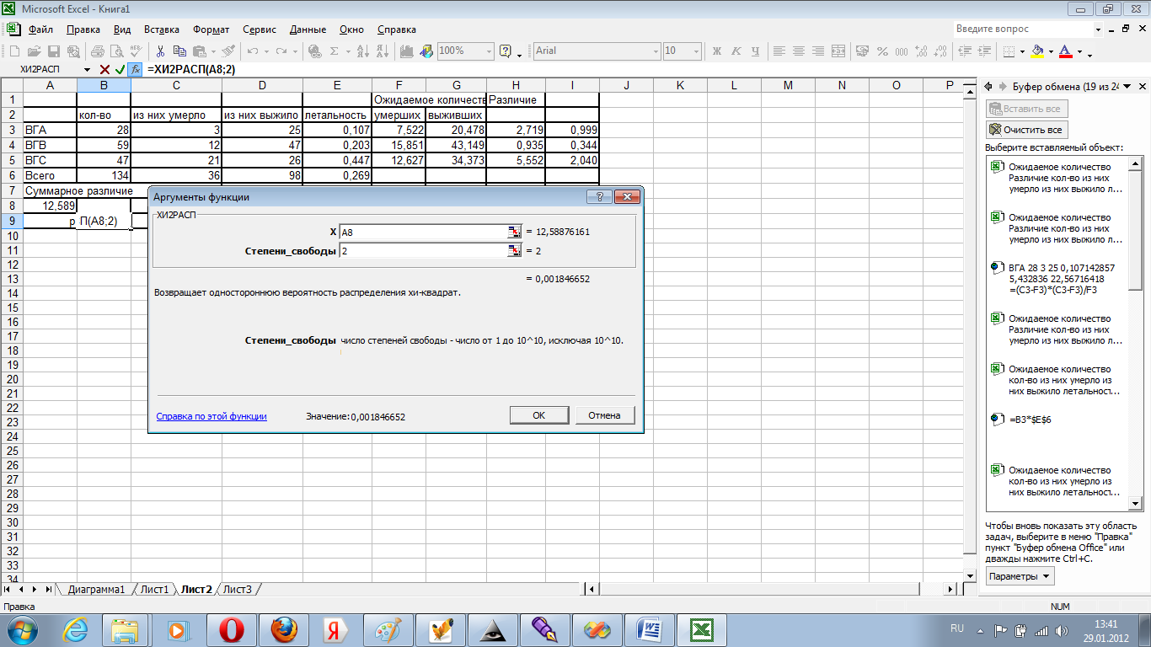

Полученное р – около 0,002, то есть высокодостоверно.
Строим график.
При помощи программы расчета доверительной вероятности определяем доверительные границы к летальности. При этом в качестве числа наблюдений надо брать общее число больных, а в качестве «успешных наблюдений» - число летальных исходов. Например, для первой строки с ВГА число наблюдений будет 28, а число успехов – 3.
 |  |  |  |  | Ожидаемое количество |  | Различие |  | Погрешности
 | кол-во | из них умерло | из них выжило | летальность | умерших | выживших |  |  | - | +
ВГА | 28 | 3 | 25 | 0,107 | 7,522 | 20,478 | 2,719 | 0,999 | 0,0668072 | 0,1278919
ВГВ | 59 | 12 | 47 | 0,203 | 15,851 | 43,149 | 0,935 | 0,344 | 0,0805262 | 0,1057588
ВГС | 47 | 21 | 26 | 0,447 | 12,627 | 34,373 | 5,552 | 2,040 | 0,1256932 | 0,1314067
Всего | 134 | 36 | 98 | 0,269
Суммарное различие
12,589
р | 0,0018
Добавляем погрешности на график:
Из графика видно, что летальность у больных ВГА и ВГВ достоверно не различается, а у ВГС – выше. Однако желательно пересчитать поточнее, особенно если учесть, что у ВГА ожидаемое число умерших лишь немного больше 5.
Обращаемся к программе «Программа определения достоверности различий частот точным тестом Хи-квадрат» на том же проекте
Для рассмотренного варианта исходные данные надо внести следующим образом:

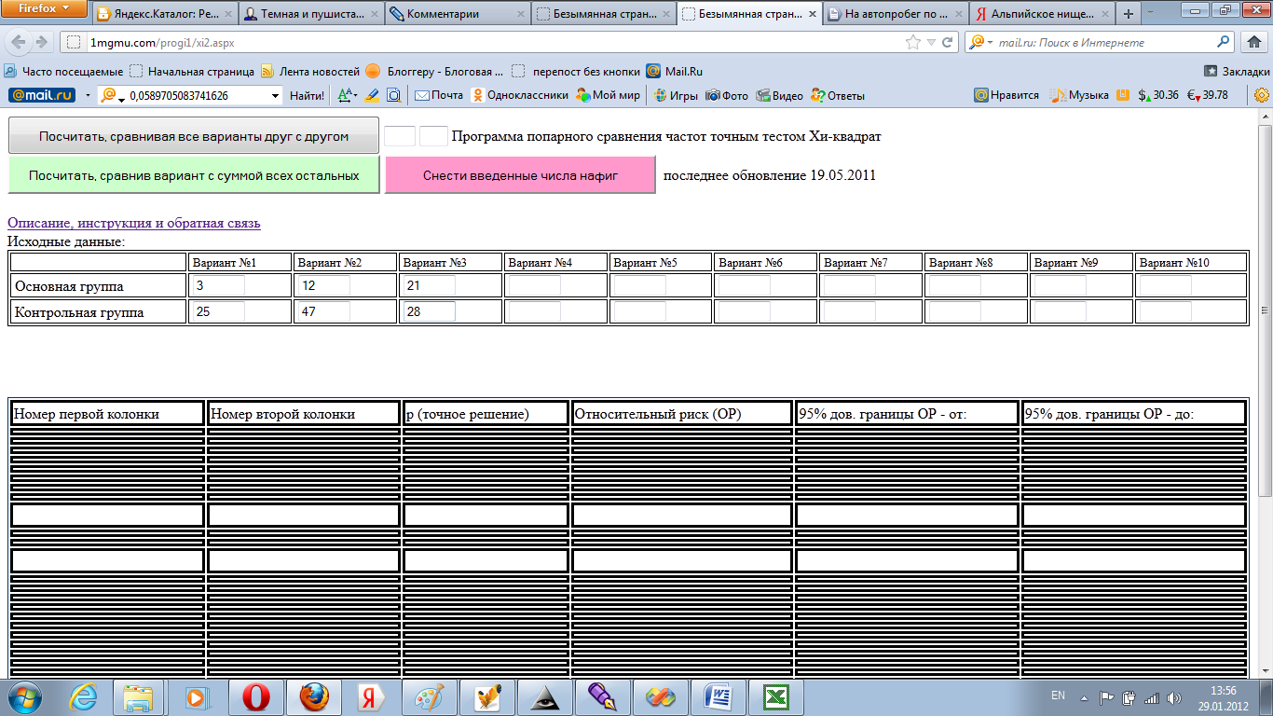
То есть первая строка – количества выживших, вторая – умерших.
Для нужного варианта расчета нажать кнопку «Посчитать, сравнивая все варианты друг с другом»:
В результате получаем:
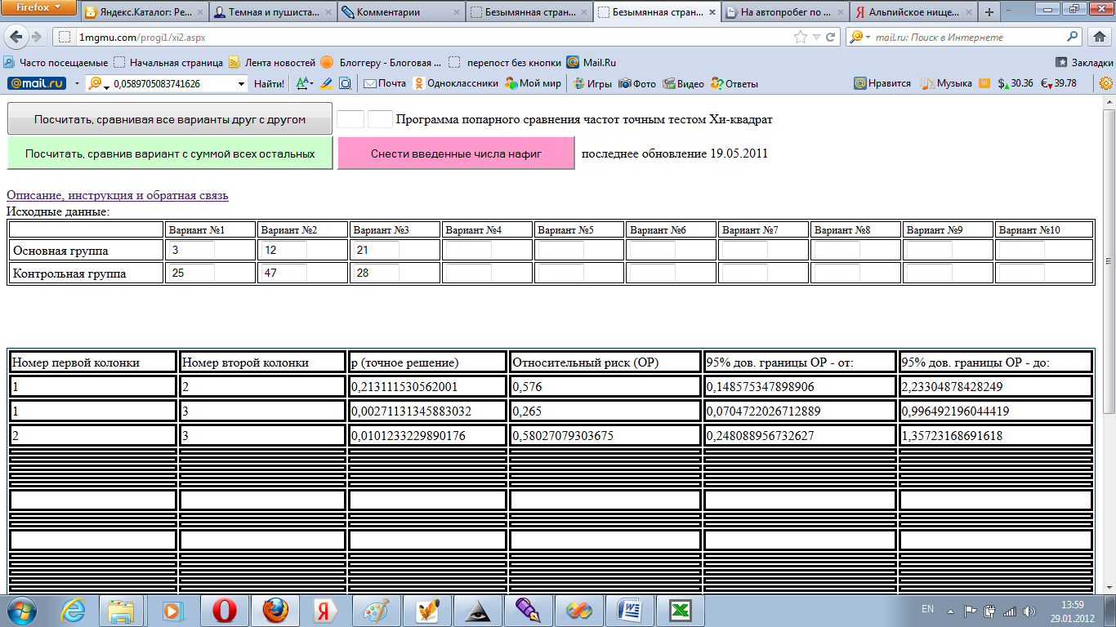
Для рассмотренного варианта исходные данные надо внести следующим образом:
САМОСТОЯТЕЛЬНОЕ ЗАДАНИЕ
Вариант №1
Округлить переменную «Температура при поступлении» с шагом в один градус. Рассчитать ее совместное распределение с переменной «Умер».
Рассчитать достоверность различий при помощи теста хи-квадрат (в Excel, сравнить с тем, что рассчитал SPSS), построить график летальности с доверительными границами в зависимости от температуры, рассчитать попарные достоверности частот и относительные риски.

Вариант №2
Округлить переменную «Частота дыхания при поступлении» (Respiratore Rate) с шагом в 5. Рассчитать ее совместное распределение с переменной «Умер».
Рассчитать достоверность различий при помощи теста хи-квадрат (в Excel, сравнить с тем, что рассчитал SPSS), построить график летальности с доверительными границами в зависимости от температуры, рассчитать попарные достоверности частот и относительные риски.

Строго говоря, точное решение Фишера есть не только для таблиц 2 на 2, но и для таблиц произвольного размера, но расчет достоверности различий для таблиц большего размера требует огромного объема вычислительной работы и практически не применяется.

